TRƯỜNG TH THANH AM  Lớp: 1A............  Họ và tên: .............................................. | BÀI KIỂM TRA CUỐI HỌC KÌ I  Năm học: 2025 – 2026  Môn: Toán - Lớp 1  Thời gian: 35 phút  Ngày... tháng... năm 2025

Điểm | Lời phê của giáo viên

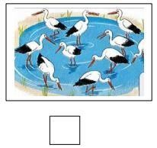
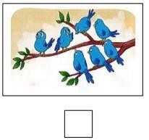
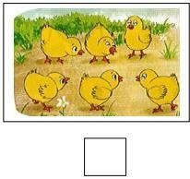
Câu 1 (1đ) Số?
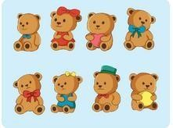

Câu 2 (1đ). Viết số thích hợp vào ô trống:
2 | 3 |  |  | 6
a.

 | 8 |  | 6 | 5
b.

Câu 3 (1đ). Khoanh vào chữ cái đặt trước câu trả lời đúng:
- Có bao nhiêu khối lập phương trong hình bên ?
A. 4 B. 5 C. 8
b. Số lớn nhất có một chữ số là:
A. 10 B. 9 C. 0
Câu 4 (1đ). Viết số thích hợp vào ô trống:
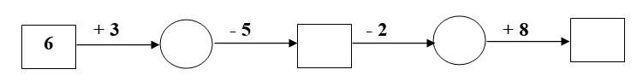
Câu 5 . (1đ). Cho các số : 8; 9 ; 6; 5
- Xếp các số theo thứ tự từ lớn đến bé:………………………………………
b. Trong các số đó, số lớn nhất là :……………, số bé nhất là:………………..
Câu 6. ( 1điểm ) Tính
3 + 6 =…… | 10 - 6 + 3 =……
9 – 2 =…… | 4 + 5 – 8 =……
Câu 7. ( 1 điểm ) Điền dấu > ,< , =
0 + 4 ….. 5 10 - 2 …. 1 + 8 - 2
Câu 8. ( 1điểm ) Mỗi biển báo giao thông dưới đây có hình dạng gì?
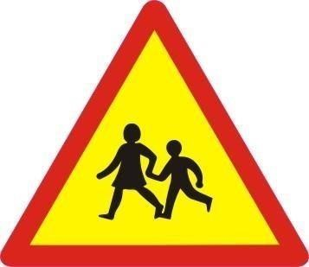
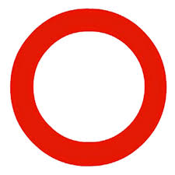

Hình …………… Hình ……………
Câu 9. ( 1điểm ) Viết phép tính thích hợp:
a.Có bao nhiêu quả bóng bay đi? b. Có tất cả mấy con chim?



Câu 10. ( 1điểm ) Mẹ đi chợ mua 6 cái bát cả to và nhỏ. Trong đó, số bát to bằng số bát nhỏ. Hỏi mẹ mua mấy cái bát to và mấy cái bát nhỏ ? Điền số vào chỗ chấm.
* Trả lời: Mẹ mua …… cái bát to và ……. cái bát nhỏ

ĐÁP ÁN – BIỂU ĐIỂM
Câu 1 : HS điền đúng các số 9,7,8,6 vào mỗi ô trống được 0,25 điểm/ô
Câu 2: Mỗi số hs điền đúng được 0,25 điểm
2 | 3 | 4 | 5 | 6
a.

9 | 8 | 7 | 6 | 5
b.

Câu 3 (1đ). Mỗi câu khoanh đúng được 0,5 điểm
- Có bao nhiêu khối lập phương trong hình bên ?
A. 4 B. 5 C. 8
b. Số lớn nhất có một chữ số là:
A. 10 B. 9 C. 0
Câu 4 (1đ). Số cần điền: 9, 4, 2, 10. Mỗi số điền đúng được 0,25 điểm
Câu 5 . (1đ). Câu a. 0,5 điểm
Câu b. mỗi số điền đúng được 0,25 điểm
Câu 6. ( 1điểm ) Mỗi phép tính đúng được 0,5 điểm
3 + 6 = 9 | 10 - 6 + 3 = 7
Câu 7. ( 1 điểm ) Mỗi dấu điền đúng được 0,5 điểm
0 + 4 < 5 10 - 2 > 1 + 8 - 2
Câu 8. ( 1điểm ) Mỗi hình nêu đúng tên được 0,5 điểm. Sai lỗi chính tả không được điểm

Hình tròn Hình tam giác

Câu 9. ( 1điểm ) Mỗi phép tính đúng được 0,5 điểm
a.Có bao nhiêu quả bóng bay đi? b. Có tất cả mấy con chim?
8 | - | 5 | = | 3 |  | 4 | + | 2 | = | 6

Câu 10. ( 1điểm ) Mỗi số điền đúng được 0,5 điểm
* Trả lời: Mẹ mua 3 cái bát to và 3 cái bát nhỏ

